ФГБОУ ВО «БГПУ» им. М. Акмуллы
Центр развития одаренности школьников

ВЫПОЛНИЛ
Фамилия Губайдуллина
Имя Диана
Отчество Ильфатовна
Класс 9
Школа МОБУ СОШ №1 им.М.Абдуллина
Город (село) с.Киргиз-Мияки
Район Миякинский
Ф.И.О. учителя Садыкова Зульфия Магафуровна

Задача №1


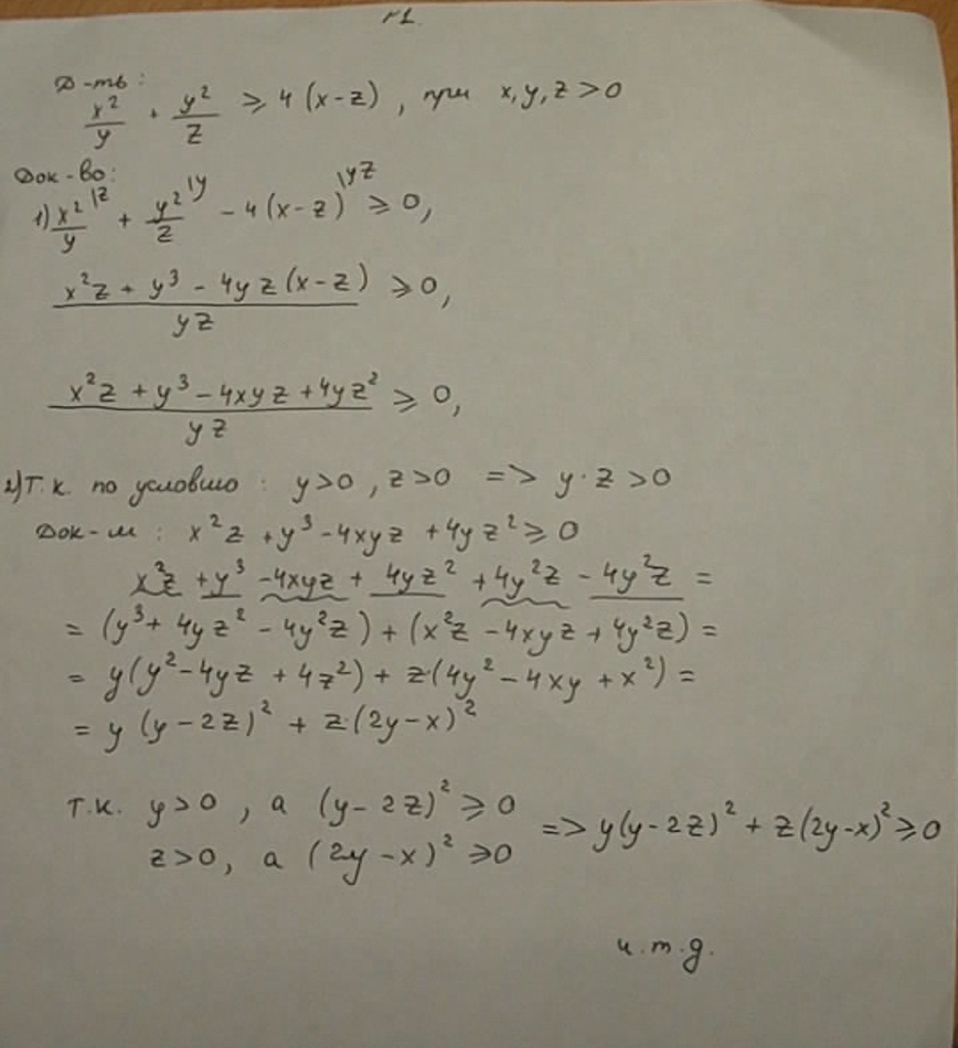
Задача №2


